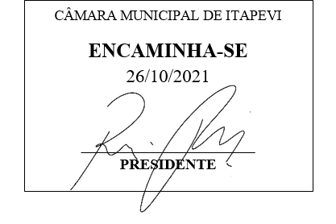

INDICAÇÃO Nº 2092 / 2021
Súmula: Indico ao Governo Municipal, na pessoa do Prefeito Igor Soares, a implantação do “ Projeto Areninha” no Bairro: Vila Olimpia, localizado na cidade de Itapevi.

INDICO à Mesa, após ouvido o Douto Plenário, na forma regimental vigente, seja oficiado ao Prefeito Municipal, Excelentíssimo Senhor Igor Soares, para que solicite ao Órgão Municipal competente, a implantação do “ Projeto Areninha” no Bairro: Vila Olimpia, localizado na cidade de Itapevi.

Justificativa
Senhor Presidente: -
Senhoras e Senhores Vereadores: -

As Areninhas têm contribuído para reduzir a ociosidade de crianças e jovens em vários Bairros em situação de grande vulnerabilidade social de nossa cidade. Levando a eles, incentivos de práticas esportivas e lazer para a família. Este Vereador, tendo observado a importância desse projeto para a cidade, eleva ao Executivo essa indicação, solicitando a implantação de uma Areninha com playground e academia no Bairro: Vila Olimpia.

Desde já agradeço, e conto com a compreensão de Vossa Senhoria.

Sala das Sessões Benvindo Moreira Nery, 22 de outubro de 2021.

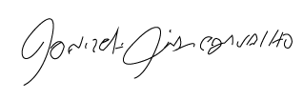

Donizetti Dias Carvalho
Vereador “Zetti da Adega”

